Ohjelmointiharjoitus 9

# Luo Eclipseen projekti, lisää sinne luokka ja kirjoita oheinen koodi. Mitä koodi tekee? Analysoi ohjelman toiminta lause lauseelta.

Tämä koodi on Java-ohjelma, joka tulostaa kertotaulun 2:sta käyttämällä while-silmukkaa. Ohjelma alkaa main-metodilla, joka on ohjelman sisäänkäyntipiste.

1. int i = 1;
2. Aluksi i-muuttuja alustetaan arvolla 1.
3. while (i <= 10) {
4. Tämä käynnistää while-silmukan, joka suoritetaan niin kauan kuin i on pienempi tai yhtäsuuri kuin 10.
5. int doublet = 1 * 2;
6. Sisällä while-silmukassa doublet-muuttuja alustetaan kertomalla 1 kahdella, joten sen arvo on 2.
7. System.out.println(i + " times two equals " + doublet);
8. Tämä tulostaa i:n arvon ja tekstin "times two equals" sekä doublet-muuttujan arvon yhdistettynä yhdeksi merkkijonoksi. Esimerkiksi ensimmäisellä kierroksella tulostetaan "1 times two equals 2".
9. i++;
10. Tämä lisää i:n arvoa yhdellä jokaisella silmukan suorituskerralla.
11. System.out.println("End of program");
12. Kun silmukka on suoritettu kymmenen kertaa, tulostetaan "End of program".
13. }
14. Silmukan loppu.

Kokonaisuudessaan ohjelma siis tulostaa kertotaulun 2:sta luvuille 1-10 ja lopuksi ilmoittaa ohjelman lopettamisesta

# Korvaa edellisen tehtävän while-rakenne for-rakenteella. Ohjelman toiminnan tulee säilyä ennallaan. Analysoi ohjelman toiminta lause lauseelta.

# 3. Korvaa edellisen tehtävän 1 while-rakenne do while-rakenteella. Ohjelman toiminnan tulee säilyä ennallaan. Analysoi ohjelman toiminta lause lauseelta.

# 4.

# 5. Ohessa on koodia, jossa on turhaa toistoa. Muokkaa koodi oleellisesti lyhyempään muotoon toiminnan muuttumatta. Mitä ohjelma tekee?

# 

Ohjelma laskee myynin kuukausittaisen henkilöä kohden sekä vuoden 2012 kokonaismyynin. Tämä tehdään käyttämällä kahta taulukko sales2014 joka sisältää kk myynin määtä ja staff2014 mikä sisältää kysysein kuukauden henkilöstä määrän. Esimerkki koodissa jokainen kk lasketaan yksitellen erikseen taulukon indexsejä käyttäen Niin tämä aiheuttaa ylimääräistä kooda tekee koodista hankalasti ylläpidettävää mikäli taulukoiden koko muuttuu

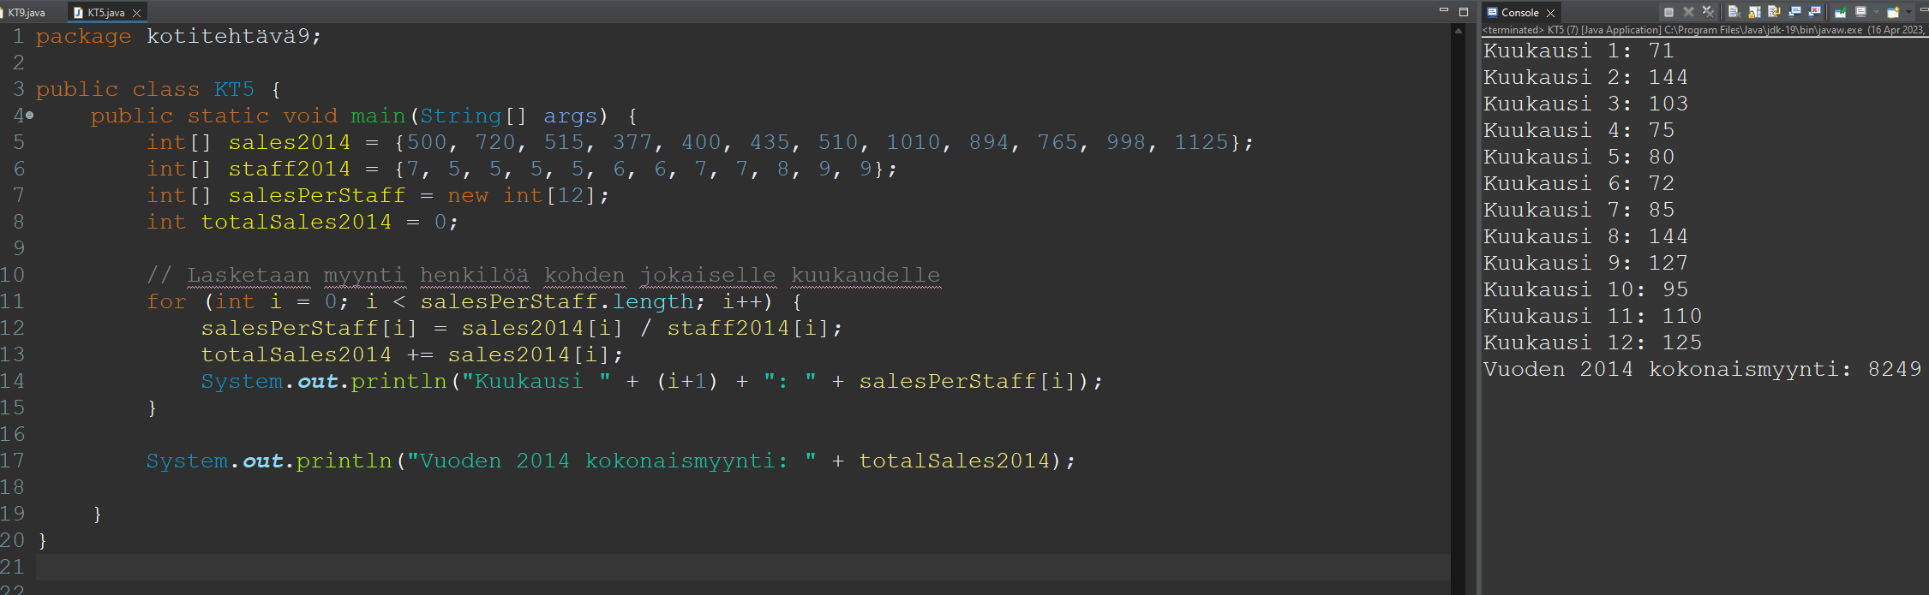

Lyhempi versio koodista

# 6. Tunnilla käytiin läpi esimerkki Tervehdi, jossa käytettiin switch-rakennetta. Tee vastaava ohjelma if-lauseella.

# 7. Math-luokassa on luokkakohtainen metodi double random(), joka palauttaa satunnaisen reaaliluvun, joka on nolla tai suurempi, mutta pienempi kuin yksi. Tee ohjelma, joka tulostaa näytölle satunnaisen kokonaisluvun suljetulta väliltä 0-100. Käytä metodeja.

# 8. Lisää edelliseen ohjelmaan osio, jossa satunnaislukuja tuotetaan 120 kappaletta. Miten satunnaisluvut jakautuvat väleille 0-25, 26-50, 51-75, 76-100? Voisiko tässä käyttää switchiä? Bonushaaste: Käytä tehtävässä kaksiulotteista taulukkoa, ihan vaan harjoituksen vuoksi (joutunet vähän säätämään).

# 9. For-lauseesta on myös lyhyempi muoto. Mitä seuraava ohjelman osa tekee? Tee myös vastaava esimerkki, jossa on arvot 14.90, 129 ja 49.90.

# 10. Sovella edellistä laskemalla tähän mennessä tekemiesi kotitehtävien määrä (int) ja prosenttiosuus. Tehtävien kokonaismäärä on ollut 10 / kierros.

